Resolución del Pleno del Instituto de Transparencia, Acceso a la Información Pública y Protección de Datos Personales del Estado de México y Municipios, con domicilio en Metepec, Estado de México, a dieciséis de febrero de dos mil veintidós.

VISTO el expediente electrónico formado con motivo del recurso de revisión número 05845/INFOEM/IP/RR/2021, interpuesto por xxxxxxxxxxxxxxxxxxxxxxxxxxxxx, en lo sucesivo el Recurrente, en contra de la respuesta del Ayuntamiento de Atizapán de Zaragoza, en lo subsecuente el Sujeto Obligado, se procede a dictar la presente resolución.

A N T E C E D E N T E S D E L A S U N T O

PRIMERO. De la Solicitud de Información.
En fecha veinticinco de octubre de dos mil veintiuno, el Recurrente, presentó a través del Sistema de Acceso a la Información Mexiquense, en lo subsecuente el SAIMEX ante el Sujeto Obligado, la solicitud de acceso a la información pública, a la que se le asignó el número de expediente 00658/ATIZARA/IP/2021, mediante la cual solicitó lo siguiente:

“SI/09/IBI ¡SALUDOS! A QUIEN CONTESTE; Con fundamento en la LGAIP, la CPEUM y la LEY DE TRANSPARENCIA Y ACCESO A LA INFORMACIÓN PÚBLICA DEL ESTADO DE MÉXICO Y MUNICIPIOS artículos: 18, 92 Solicito copia simple del inventario de bienes inmuebles que vigencia en los trienios siguientes: 1) 1997-2000, correspondiente a él alcalde Carlos Madrazo Limón 2) 2000-2003, correspondiente a él alcalde, Juan Antonio Domínguez Zambrano 3) 2003- 2006, correspondiente a él alcalde, salvador Vásquez Herrera 4) 2006-2009, correspondiente a él alcalde Gonzalo Alarcón Bárcena 5) 2009-2012 , correspondiente a él alcalde Jesús David Castañeda 6) 2012- 2015 , correspondiente a él alcalde Pedro David Rodríguez Villegas 7) 2015-2018, correspondiente a la alcaldesa Ana María Velazco 8) 2018-2021 , correspondiente a la alcaldesa Rut Olvera Nieto Adjúntese copia simple de cada uno de los inventarios de bienes inmuebles que tuvo vigencia durante cada uno de los 8 trienios mencionados.” (Sic).

MODALIDAD DE ENTREGA: A través del Sistema de Acceso a la Información Mexiquense (SAIMEX).

SEGUNDO. De la respuesta del Sujeto Obligado.
De las constancias que obran en el expediente electrónico, se observa, que el día diecisiete de noviembre de dos mil veintiuno, el Sujeto Obligado dio respuesta a la solicitud de información en los siguientes términos:

“En respuesta a la solicitud de información ingresada a través del Sistema de Acceso a la Información Mexiquense (SAIMEX), a la cual le recayó el número de folio 00658/ATIZARA/IP/2021, por virtud del cual fue solicitado lo siguiente: “Solicito copia simple del inventario de bienes inmuebles que vigencia en los trienios siguientes: 1) 1997-2000, correspondiente a él alcalde Carlos Madrazo Limón 2) 2000-2003, correspondiente a él alcalde, Juan Antonio Domínguez Zambrano 3) 2003- 2006, correspondiente a él alcalde, salvador Vásquez Herrera 4) 2006-2009, correspondiente a él alcalde Gonzalo Alarcón Bárcena 5) 2009-2012 , correspondiente a él alcalde Jesús David Castañeda 6) 2012- 2015 , correspondiente a él alcalde Pedro David Rodríguez Villegas 7) 2015-2018 , correspondiente a la alcaldesa Ana María Velazco 8) 2018-2021 , correspondiente a la alcaldesa Rut Olvera Nieto Adjúntese copia simple de cada uno de los inventarios de bienes inmuebles que tuvo vigencia durante cada uno de los 8 trienios mencionados..” sic. En respuesta a la solicitud de mérito, la Coordinadora de Patrimonio Municipal, emitió escrito de fecha 17 de noviembre del año que transcurre, documento que anexo en medio digital. Sin mas por el momento quedo de usted. Atentamente Secretaría del ayuntamiento.
ATENTAMENTE
ING. JORGE CAJIGA CALDERON “(Sic).

Adjuntando el archivo electrónico denominado “anexo saimex 658.pdf”; mismo que no se reproduce por ser del conocimiento de las partes; sin embargo, será materia de estudio en el CONSIDERADO respectivo.

TERCERO. Del recurso de revisión.
Inconforme con la respuesta notificada por el Sujeto Obligado, el Recurrente interpuso el presente recurso de revisión, en fecha veinticuatro de noviembre de dos mil veintiuno, el cual fue registrado en el sistema electrónico con el expediente número 05845/INFOEM/IP/RR/2021, en el cual arguye, las siguientes manifestaciones:

- Acto Impugnado:
“insuficiencia en la fundamentación de la respuesta” [Sic].

- Razones o Motivos de Inconformidad:
“No hay una justificación adecuada sobre la inexistencia de información: En esta solicitud se pide información sobre las 8 versiones del inventario de bienes inmuebles que tuvieron vigencia de 1997-2021, en los distintos trienios de gobierno municipal. Sin embargo, hay una declaratoria general de inexistencia. Resulta infundado que no exista información relacionada, sobre todo, cuando el inventario de bienes inmuebles es una obligación legal de ayuntamiento, fundada en la ley bienes del Estado de México y municipios. Tampoco se adjunta ningún documento que de certeza jurídica de que la información no existe, por lo que se lesiona el derecho de máxima publicidad; en la resolución ACT/UTI/CTSTIZARA/EXT11/2021/QUINCOAGÉSIMO TÉRCERO se repiten los mismos argumentos que no expresan, ni evidencian la búsqueda de la información en el archivo municipal. Por otro lado, el inventario de bienes inmuebles al ser un instrumento fundamental fiscalización debe obrar en el archivo municipal, de manera, que según el articulo 169 fracción III de la ley de transparencia y acceso a la información del Estado de México y municipios, tendría que reponerse la información. La cuestión fundamental es que se de certeza jurídica sobre la búsqueda de la información solicitada en el archivo municipal. De la misma manera, que se adjunte la información donde se muestre que se ha notificado al órgano de control interno, para que en su caso determine responsabilidades; esto para brindar una mayor certeza y garantizar el principio pro persona que manifiesta la ley sobre transparencia.” [Sic].

CUARTO. Del turno del recurso de revisión.
El medio de impugnación le fue turnado al Comisionado Presidente José Martínez Vilchis, por medio del sistema electrónico en términos del arábigo 185, fracción I, de la Ley de Transparencia y Acceso a la información Pública del Estado de México y Municipios, del cual recayó el acuerdo de admisión en fecha veinticuatro de noviembre del año dos mil veintiuno, determinándose en él, un plazo de siete días para que las partes manifestaran lo que a su derecho corresponda en términos del numeral ya citado.

QUINTO. De la etapa de instrucción.
De las constancias que obran en el expediente electrónico del Sistema de Acceso a la Información Mexiquense (SAIMEX), se advierte que el Sujeto Obligado rindió su informe justificado a través de tres archivos electrónicos, remitidos en fecha seis de diciembre de dos mil veintiuno, mismos que fueron puestos a la vista el día siete de diciembre de dos mil veintiuno, Asimismo se advierte que el Recurrente fue omiso en remitir manifestaciones y formular alegatos que a su derecho conviniera.

El sujeto Obligado rindió su informe justificado, adjuntando tres archivos electrónicos denominados “RECURSO DE REVISIÓN 5845.pdf”, “DÉCIMA PRIMERA SESIÓN EXTRAORDINARIA (2).pdf” y “DÉCIMA PRIMERA SESIÓN EXTRAORDINARIA (2).pdf.”, mismos que se describen a continuación:

- RECURSO DE REVISIÓN 5845.pdf: Documento constante de tres fojas, el cual advierte los siguientes documentos:
- Oficio número S.H.A./6253/2021, de fecha primero de diciembre de dos mil veintiuno, a través del cual el Secretario del Ayuntamiento informa al Titular de la Unidad de Transparencia que en atención a la solicitud de información 00658/ATIZARA/IP/2021, anexa copia simple del escrito signado por la Coordinadora de Patrimonio Municipal;
- Oficio número S.H.A./6172/2021, de fecha primero de diciembre de dos mil veintiuno, a través del cual la Coordinadora de Patrimonio Municipal informa al Secretario del Ayuntamiento que en relación a la información solicitada, no existe registro de información del Departamento de Bienes Inmuebles de los ejercicios fiscales de 1997 a 2001, como obra en el Acta emitida por la Contraloría Interna Municipal, asimismo los informes mensuales e inventarios de la cuenta pública correspondiente a las anualidades de 2012, 2014, 2015, 2016 a 2018, 2019 y 2021 se siniestraron en la lluvia torrencial acaecida el día 5 de julio de dos mil veintiuno.
- Memorándum número SHA/PM/AM/20/2021, de fecha veintiocho de octubre de dos mil veintiuno, a través del cual la Jefa del Archivo Municipal manifiesta a la Coordinadora de Patrimonio Municipal, que después de haber realizado una búsqueda exhaustiva en las instalaciones del Archivo Municipal, no existe registro de archivo de concentración de Bienes Inmuebles del ejercicio fiscal 1997 a 2011.
- DÉCIMA PRIMERA SESIÓN EXTRAORDINARIA (2).pdf: Acta Número ACT/UTI/CTATIZARA/EXT11/2021, de la Décima Primera Sesión Extraordinaria del Comité de Transparencia del H. Ayuntamiento del Sujeto Obligado, de fecha doce de noviembre de dos mil veintiuno, a través de la cual se aprueba la Declaratoria de Inexistencia de la información requerida en la solicitud de información 00658/ATIZARA/IP/2021.

SEXTO. Del cierre de la etapa de instrucción.
En fecha catorce de diciembre de dos mil veintiuno, se decretó el cierre de la misma del expediente electrónico formado con motivo de la interposición del presente recurso de revisión, a fin de que el Comisionado Ponente presentara el proyecto de resolución correspondiente.

SÉPTIMO. De la ampliación del término para resolver.
Asimismo, cabe destacar que en fecha veintisiete de enero del año dos mil veintidós, se amplió el plazo para dictar resolución, en términos del artículo 181, de la Ley de Transparencia y Acceso a la Información Pública del Estado de México y Municipios.

C O N S I D E R A N D O

RIMERO. De la competencia.
Este Instituto de Transparencia, Acceso a la Información Pública y Protección de Datos Personales del Estado de México y Municipios es competente para conocer y resolver el presente recurso de revisión, de conformidad con los artículos: 6, apartado A, fracción IV de la Constitución Política de los Estados Unidos Mexicanos; 5, párrafos trigésimo, trigésimo primero y trigésimo segundo, fracciones IV y V, de la Constitución Política del Estado Libre y Soberano de México; artículos 1, 2 fracción II, 13, 29, 36 fracciones I y II, 176, 178, 179, 181 párrafo tercero y 185 de la Ley de Transparencia y Acceso a la Información Pública del Estado de México y Municipios; y 10, 7, 9 fracciones I y XXIV, y 11 del Reglamento Interior del Instituto de Transparencia, Acceso a la Información Pública y Protección de Datos Personales del Estado de México y Municipios.

SEGUNDO. Sobre los alcances del recurso de revisión.
Anterior a todo debe destacarse que el recurso de revisión tiene el fin y alcance que señalan los numerales 176, 179 fracción V, 181 párrafo cuarto, 194 y 195 y demás aplicables de la Ley de Transparencia y Acceso a la Información Pública del Estado de México y Municipios vigente y será analizado conforme a las actuaciones que obren en el expediente electrónico con la finalidad de reparar cualquier posible afectación al derecho de acceso a la información pública y garantizando el principio rector de máxima publicidad.

TERCERO. De las causas de improcedencia.
En el procedimiento de acceso a la información y de los medios de impugnación de la materia, se advierten diversos supuestos de procedibilidad, los cuales deben estudiarse con la finalidad de dar cumplimiento a los principios de legalidad y objetividad inmersos en el artículo 9, de Ley de Transparencia y Acceso a la Información Pública del Estado de México y Municipios, en correlación con la seguridad jurídica que debe generar lo actuado ante este Organismo garante.

De lo anterior, el estudio de las causas de improcedencia que se hagan valer por las partes o que se advierta de oficio por este Resolutor debe ser objeto de análisis previo al estudio de fondo del asunto, ya que el estudio de los presupuestos procesales sobre el inicio o trámite de un proceso genera eficacia jurídica de las resoluciones, más aún que se trata de una figura procesal adoptada en la ley de la materia la cual impide su estudio y resolución cuando una vez admitido el recurso de revisión, se advierta una causa de improcedencia que permita sobreseer el recurso de revisión sin estudiar el fondo del asunto; circunstancias anteriores que no son incompatibles con el derecho de acceso a la justicia, ya que éste no se coarta por regular causas de improcedencia y sobreseimiento con tales fines.

Así las cosas, al no existir causas de improcedencia invocadas por las partes ni advertidas de oficio por este Resolutor, se proceden al análisis del asunto en los siguientes términos.

CUARTO. Estudio y resolución del asunto.
Ahora bien, se procede al análisis del presente recurso, así como el contenido íntegro de las actuaciones que obran en el expediente electrónico, para así estar en posibilidad este Órgano Colegiado de dictar el fallo correspondiente conforme a derecho, tomando en consideración los elementos aportados por las partes y apegándose en todo momento al principio de máxima publicidad consagrado en nuestra Constitución Federal, Local y demás leyes aplicables en la materia, así como en los tratados internacionales en los que el Estado Mexicano sea parte, en concordancia con el párrafo tercero del artículo 1 de la Constitución Federal y el diverso 8, de la Ley de Transparencia local.

Con el propósito de resolver el presente medio de impugnación, es conveniente recordar que el Recurrente solicitó al Sujeto Obligado que se le proporcionara vía Sistema de Acceso a la Información Mexiquense (SAIMEX), lo siguiente:

Copia simple del inventario de bienes inmuebles con vigencia en los trienios siguientes:
1. 1997-2000, correspondiente a él alcalde Carlos Madrazo Limón
2. 2000-2003, correspondiente a él alcalde, Juan Antonio Domínguez Zambrano
3. 2003- 2006, correspondiente a él alcalde, salvador Vásquez Herrera
4. 2006-2009, correspondiente a él alcalde Gonzalo Alarcón Bárcena
5. 2009-2012, correspondiente a él alcalde Jesús David Castañeda
6. 2012- 2015, correspondiente a él alcalde Pedro David Rodríguez Villegas
7. 2015-2018, correspondiente a la alcaldesa Ana María Velazco
8. 2018-2021, correspondiente a la alcaldesa Rut Olvera Nieto

Así, en atención a los requerimientos de información planteados, el Sujeto Obligado en su respuesta adjuntó el archivo electrónico denominado “anexo saimex 658.pdf”; mismo que se describe a continuación:

- anexo saimex 658.pdf: Documento constante de una foja, que contiene el oficio número S.H.A./5837/2021, signado por la Coordinadora de Patrimonio Municipal, de fecha diecisiete de noviembre de dos mil veintiuno, por medio del cual hace del conocimiento al Secretario del Ayuntamiento, que por acuerdo ACT/UT/CTSTIAZARA/EXT11/2021/QUINCOAGÉSIMO TERCERO, se declaró la inexistencia de la información solicitada, tal y como se advierte en la siguiente captura de pantalla:

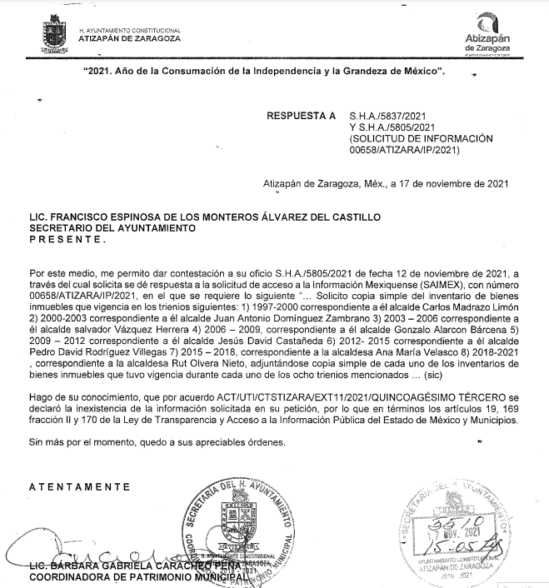

Por otra parte, se debe resaltar que el Recurrente, en sus motivos de inconformidad únicamente manifestó lo siguiente:
“No hay una justificación adecuada sobre la inexistencia de información: En esta solicitud se pide información sobre las 8 versiones del inventario de bienes inmuebles que tuvieron vigencia de 1997-2021, en los distintos trienios de gobierno municipal. Sin embargo, hay una declaratoria general de inexistencia. Resulta infundado que no exista información relacionada, sobre todo, cuando el inventario de bienes inmuebles es una obligación legal de ayuntamiento, fundada en la ley bienes del Estado de México y municipios. Tampoco se adjunta ningún documento que de certeza jurídica de que la información no existe, por lo que se lesiona el derecho de máxima publicidad; en la resolución ACT/UTI/CTSTIZARA/EXT11/2021/QUINCOAGÉSIMO TÉRCERO se repiten los mismos argumentos que no expresan, ni evidencian la búsqueda de la información en el archivo municipal. Por otro lado, el inventario de bienes inmuebles al ser un instrumento fundamental fiscalización debe obrar en el archivo municipal, de manera, que según el articulo 169 fracción III de la ley de transparencia y acceso a la información del Estado de México y municipios, tendría que reponerse la información. La cuestión fundamental es que se de certeza jurídica sobre la búsqueda de la información solicitada en el archivo municipal. De la misma manera, que se adjunte la información donde se muestre que se ha notificado al órgano de control interno, para que en su caso determine responsabilidades; esto para brindar una mayor certeza y garantizar el principio pro persona que manifiesta la ley sobre transparencia.” (Sic).

Posteriormente el Sujeto Obligado remite en su Informe Justificado, los archivos electrónicos denominados “RECURSO DE REVISIÓN 5845.pdf”, “DÉCIMA PRIMERA SESIÓN EXTRAORDINARIA (2).pdf” y “DÉCIMA PRIMERA SESIÓN EXTRAORDINARIA (2).pdf.”, por medio de los cuales ratifica su respuesta primigenia, ya que adjuntó los oficios remitidos por los Servidores Públicos Habilitados, así como el Acta del Comité de Transparencia a través de la cual aprueban la Declaratoria de Inexistencia de la información requerida.

Derivado de lo anterior, es importante mencionar que la información referente a los inventarios de bienes muebles e inmuebles, constituyen una obligación común de transparencia, en términos de la fracción XXXVIII, del artículo 92 de la Ley de Transparencia Local, a la cual deberán sujetarse todos los Entes Obligados, que a la letra dice:
“Capítulo II
De las Obligaciones de Transparencia Comunes
Artículo 92. Los sujetos obligados deberán poner a disposición del público de manera permanente y actualizada de forma sencilla, precisa y entendible, en los respectivos medios electrónicos, de acuerdo con sus facultades, atribuciones, funciones u objeto social, según corresponda, la información, por lo menos, de los temas, documentos y políticas que a continuación se señalan:
[…]
XXXVIII. El inventario de bienes muebles e inmuebles en posesión y propiedad;
…”
(Énfasis añadido)
Aunado a lo anterior, los Lineamientos Técnicos Generales para la publicación, homologación y estandarización de la información de las obligaciones establecidas en el título quinto y en la fracción IV del artículo 31 de la Ley General de Transparencia y Acceso a la Información Pública, que deben de difundir los sujetos obligados en los portales de Internet y en la Plataforma Nacional de Transparencia establecen lo siguiente respecto al inventario de bienes muebles o inmuebles en posesión o propiedad de Sujetos Obligados:
“XXXIV. El inventario de bienes muebles e inmuebles en posesión y propiedad
Todos los sujetos obligados publicarán el inventario de bienes muebles e inmuebles que utilicen, tengan a su cargo y/o les hayan sido asignados para el ejercicio de sus funciones; que destinen a un servicio público conforme a la normatividad aplicable o por cualquier concepto, tanto si son propiedad del sujeto obligado como que se encuentren en posesión de éstos.
Respecto de los bienes muebles se registrará tanto el mobiliario y equipo –incluido el de cómputo– como los vehículos y demás bienes muebles al servicio de los sujetos obligados, de conformidad con la Ley General de Contabilidad Gubernamental.
El inventario se organizará de conformidad con lo establecido en los Lineamientos para la elaboración del Catálogo de Bienes Inmuebles que permita la interrelación automática con el Clasificador por Objeto del Gasto y la Lista de Cuentas y en los Lineamientos mínimos relativos al diseño e integración del registro en los Libros Diario, Mayor e Inventarios y Balances (Registro Electrónico), y el Acuerdo por el que se determina la norma para establecer la estructura del formato de la relación de bienes que componen el patrimonio del ente público
Asimismo, el inventario contará con algunos de los elementos establecidos en el Acuerdo por el cual se emiten las Normas y Procedimientos para la Integración y Actualización del Sistema de Información Inmobiliaria
Federal y Paraestatal, así como en la Ley General de Contabilidad Gubernamental.
Periodo de actualización: semestral
En su caso, 30 días hábiles después de adquirir o dar de baja algún bien
Conservar en el sitio de Internet: información vigente respecto al inventario de bienes muebles e inmuebles.
En cuanto al inventario de altas y bajas, así como los bienes muebles e inmuebles donados, se conservará la información vigente y la correspondiente al semestre anterior concluido
Aplica a: todos los sujetos obligados”
(Énfasis añadido)

Así mismo la Ley Orgánica Municipal dispone en sus artículos 31, fracciones XVI y XXX, artículo 33 fracciones I, IV y VI, artículo 39 y artículo 53 fracciones VI, VII, VII y IX, lo siguiente:

Artículo 31.- Son atribuciones de los ayuntamientos:
(…)
XV…
XVI. Acordar el destino o uso de los bienes inmuebles municipales;
(…)
XXX. Desafectar del servicio público los bienes municipales o cambiar el destino de los bienes inmuebles dedicados a un servicio público o de uso común;
Artículo 33.- Los ayuntamientos necesitan autorización de la Legislatura o la Diputación permanente en su caso para:
I. Enajenar los bienes inmuebles del municipio, o en cualquier acto o contrato que implique la transmisión de la propiedad de los mismos;
…
IV. Dar en arrendamiento, comodato o en usufructo los bienes inmuebles del municipio, por un término que exceda el período de la gestión del ayuntamiento;
…
VI. Desincorporar del dominio público los bienes inmuebles del municipio;
Artículo 39.- Los Ayuntamientos podrán enajenar a título oneroso o gratuito, bienes inmuebles propiedad del municipio, así como realizar los demás actos jurídicos respecto a ellos, señalados en la Ley de Bienes del Estado de México y de sus Municipios, cumpliendo con los requisitos establecidos en la misma, en la presente Ley y demás disposiciones aplicables.
Artículo 53.- Los síndicos tendrán las siguientes atribuciones:
…
VI. Hacer que oportunamente se remitan al Órgano Superior de Fiscalización del Estado de
México las cuentas de la tesorería municipal y remitir copia del resumen financiero a los miembros del ayuntamiento;
VII. Intervenir en la formulación del inventario general de los bienes muebles e inmuebles propiedad del municipio, haciendo que se inscriban en el libro especial, con expresión de sus
valores y de todas las características de identificación, así como el uso y destino de los mismos;
VIII. Regularizar la propiedad de los bienes inmuebles municipales, para ello tendrán un plazo de ciento veinte días hábiles, contados a partir de la adquisición;
IX. Inscribir los bienes inmuebles municipales en el Registro Público de la Propiedad, para
iniciar los trámites correspondientes tendrán un plazo de ciento veinte días hábiles contados a partir de aquel en que concluyo el proceso de regularización;
(…)

Por otro lado, no pasa desapercibido que del análisis al requerimiento del peticionario, se desprende que solicitó lo siguiente: “…Solicito copia simple del inventario de bienes inmuebles que vigencia en los trienios siguientes: 1) 1997-2000, correspondiente a él alcalde Carlos Madrazo Limón 2) 2000-2003, correspondiente a él alcalde, Juan Antonio Domínguez Zambrano 3) 2003- 2006, correspondiente a él alcalde, salvador Vásquez Herrera 4) 2006-2009, correspondiente a él alcalde Gonzalo Alarcón Bárcena 5) 2009-2012 , correspondiente a él alcalde Jesús David Castañeda 6) 2012- 2015 , correspondiente a él alcalde Pedro David Rodríguez Villegas 7) 2015-2018 , correspondiente a la alcaldesa Ana María Velazco 8) 2018-2021 , correspondiente a la alcaldesa Rut Olvera Nieto…”, por lo que se deduce que desea acceder a los dos soportes documentales que los municipios se encuentran constreñidos a generar de manera semestral por mandato del artículo 32 de la Ley de Fiscalización Superior del Estado de México y también lo establece el Disco 2 de los Lineamientos para la Entrega del Informe Mensual 2020, en su apartado 2.5 correspondiente a la información semestral de los bienes muebles e inmuebles, el cual se trae a colación para mejor proveer del presente estudio:
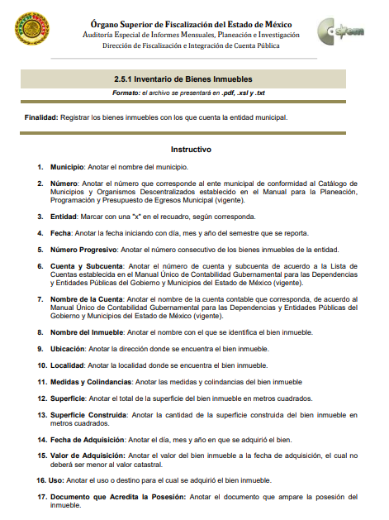
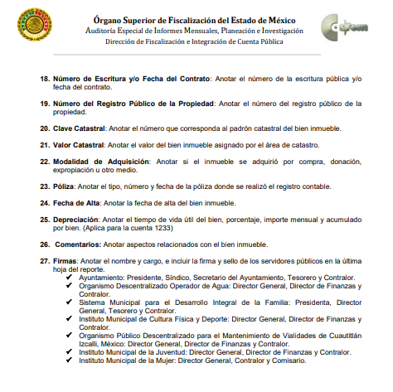

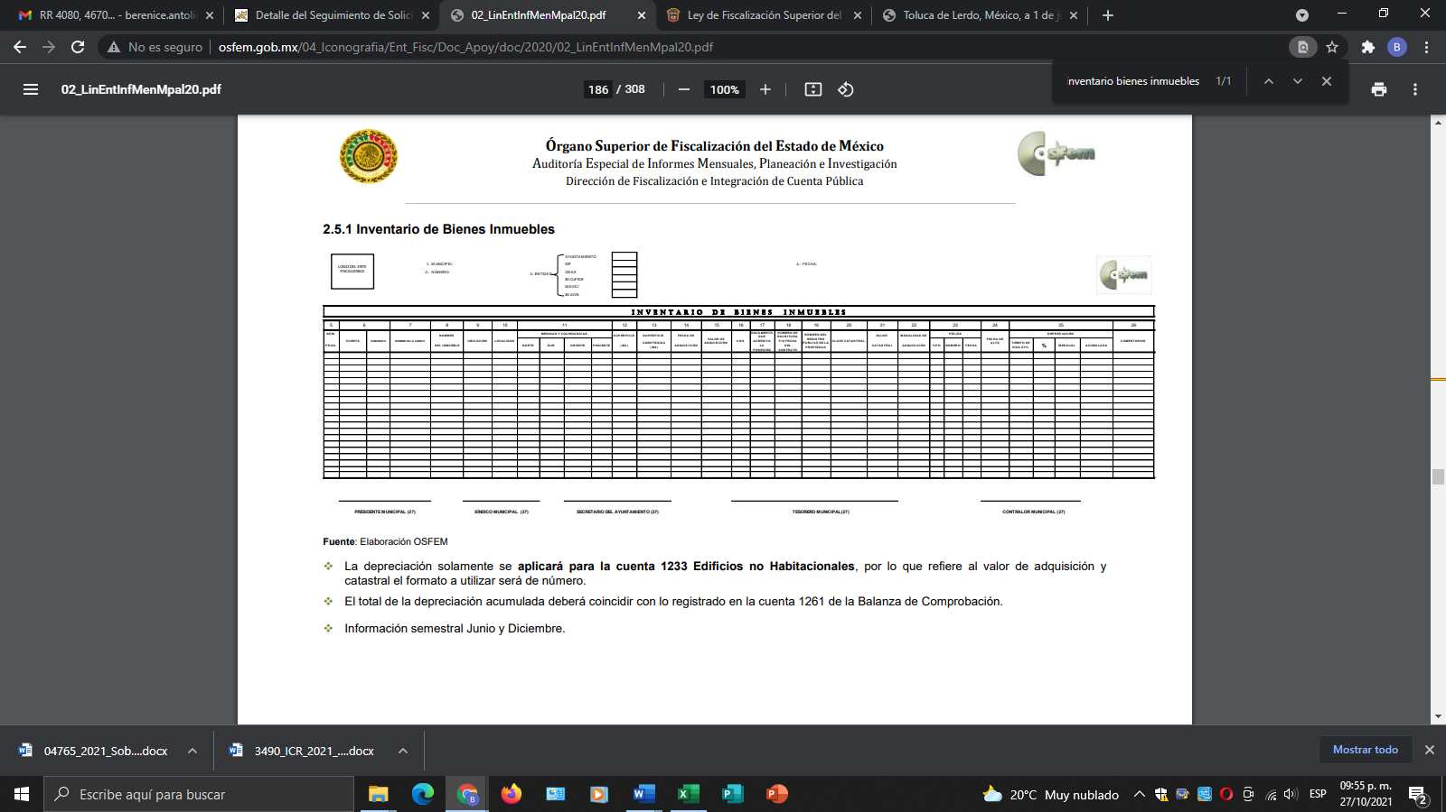
De las imágenes insertadas previamente, se desprende que el inventario de bienes inmuebles que el Sujeto Obligado como ente fiscalizable debe remitir al Órgano Superior de Fiscalización del Estado de México de manera semestral.

Una vez sentado lo anterior, y toda vez que la materia elemental de la solicitud de información pública, es referente al inventario de bienes inmuebles de dominio público, propiedad del Ayuntamiento de Atizapán de Zaragoza, así como los documentos que obren en el Registro Administrativo de la Propiedad Pública del Ayuntamiento, resulta oportuno remitirnos a lo establecido en los artículos 53, 97 y 105, de Ley Orgánica Municipal del Estado de México, con forme a lo siguiente:

“Artículo 53.- Los síndicos tendrán las siguientes atribuciones:
(…)
VII. Intervenir en la formulación del inventario general de los bienes muebles e inmuebles propiedad del municipio, haciendo que se inscriban en el libro especial, con expresión de sus valores y de todas las características de identificación, así como el uso y destino de los mismos;

VIII. Regularizar la propiedad de los bienes inmuebles municipales, para ello tendrán un plazo de ciento veinte días hábiles, contados a partir de la adquisición;

IX. Inscribir los bienes inmuebles municipales en el Registro Público de la Propiedad, para iniciar los trámites correspondientes tendrán un plazo de ciento veinte días hábiles contados a partir de aquel en que concluyo el proceso de regularización;
(…)

Artículo 97.- La hacienda pública municipal se integra por:

I. Los bienes muebles e inmuebles propiedad del municipio;
(…)

Artículo 105.- Los bienes del dominio público municipal son de uso común o destinados a un servicio público, de conformidad con lo que establece la Ley de Bienes del Estado de México y de sus Municipios, en los términos siguientes:

I. Son bienes de uso común los que pueden ser aprovechados por los habitantes del municipio, sin más limitaciones y restricciones que las establecidas en las leyes y reglamentos administrativos; y

II. Son bienes destinados a un servicio público, aquellos que utilice el municipio para el desarrollo de sus actividades o los que de hecho se utilizan para la prestación de servicios o actividades equiparables a ellos.

Por su parte la Ley de Bienes de Estado de México y Municipios establece lo que a continuación se inserta:

Artículo 5.- Corresponde al Ejecutivo del Estado por conducto de la Secretaría de Finanzas y a los ayuntamientos:
(…)
XIII. Llevar el Registro Administrativo de la Propiedad Pública Estatal o Municipal, respectivamente;

DEL REGISTRO ADMINISTRATIVO DE BIENES DEL DOMINIO PÚBLICO Y PRIVADO.
Artículo 62.- El Ejecutivo del Estado por conducto de la Secretaría de Finanzas y los ayuntamientos, llevarán un registro de la propiedad de bienes del dominio público y del dominio privado que se denominará Registro Administrativo de la propiedad Pública Estatal o Municipal según corresponda.

Artículo 63.- En el Registro Administrativo de la Propiedad Pública Estatal o Municipal, según corresponda, se inscribirán:
I. Los títulos y documentos por los cuales se adquiera, transmita, grave, modifique, afecte o extinga el dominio o la posesión y los demás derechos reales sobe los bienes inmuebles del Estado o de los municipios;
II. Los decretos por los que se determine la expropiación de bienes cuando éstos se incorporen al dominio público del Estado o de los municipios;
III. Las adjudicaciones a favor del Estado o de los Municipios dictadas en procedimientos administrativos de ejecución;
IV. Los decomisos decretados por la autoridad judicial;
V. Las concesiones, autorizaciones, permisos o licencias sobre inmuebles de propiedad estatal o municipal;
VI. Las resoluciones o sentencias que pronuncien las autoridades jurisdiccionales relacionados con inmuebles del Estado o de los municipios;
VII. Los convenios administrativos que produzcan alguno de los efectos mencionados en la fracción I de este artículo;
VIII. Los decretos y acuerdos que incorporen o desincorporen del dominio público bienes inmuebles;
IX. Los acuerdos por los que se cambie la afectación o se sustituya a los usuarios de los bienes del dominio público; y
X. Los demás actos que conforme a esta ley deban ser registrados.

De la normatividad plasmada con anterioridad, advertimos que la Hacienda Pública Municipal está conformada, entre otros elementos, por los bienes muebles e inmuebles del municipio, y a su vez se divide el patrimonio municipal en los bienes de dominio privado y público, esta última resulta de nuestro interés por ser la categoría de bienes que eligió el particular al momento de formular la solicitud de acceso a la información. En ese sentido, se destaca que los bienes de dominio público se dividen en de uso común o destinados a un servició público, en el primer caso pueden ser aprovechados por los habitantes del municipio, y para el segundo caso son bienes destinados a un servicio público, aquellos que utilice el municipio para el desarrollo de sus actividades.

Aunado a lo anterior, de acuerdo a lo establecido en la Ley de Bienes de Estado de México y Municipios, le corresponde a los Ayuntamientos el llevar un registro de la propiedad de bienes del dominio público, que se denominará Registro Administrativo de la Propiedad Pública Municipal en el cual se inscribirán los títulos y documentos por los cuales se adquiera, transmita, grave, modifique, afecte o extinga el dominio o la posesión y los demás derechos reales sobe los bienes inmuebles de los municipios, así como los decretos y acuerdos que incorporen o desincorporen del dominio público bienes inmuebles.

Continuando con el análisis de los preceptos en cita, es de señalar que le corresponde al Síndico Municipal, el intervenir en la formulación del inventario general de los bienes muebles e inmuebles propiedad del municipio, haciendo que se inscriban en el libro especial, con expresión de sus valores y de todas las características de identificación.

En virtud de lo anterior, respecto a lo requerido por el recurrente el Sujeto Obligado remitió en respuesta los oficios correspondientes a las áreas de Secretaria de Ayuntamiento, Coordinación de Patrimonio Municipal y del Archivo Municipal por medio del cual manifiestan que la información requerida no se encuentra dentro de sus archivos por lo que se acuerda la declaratoria de inexistencia, por lo que en relación a la normatividad previamente plasmada se observa que no se pueden tener por colmados los requerimientos planteados por el recurrente, toda vez que no colma lo solicitado.

Derivado de todo lo expuesto anteriormente y una vez realizado el análisis a la respuesta emitida por el Sujeto Obligado, se advierte que si bien, el Sujeto Obligado al momento de recibir la solicitud de información manifestó dentro de las respuestas otorgadas que el Archivo Municipal no contaba con la información requerida, toda vez que hubo un desastre natural, situación por la que los inventarios de la cuenta pública se siniestraron, sin embargo, cabe señalar que de acuerdo a la normatividad previamente plasmada por cuanto hace a los informes semestrales que se entregan al Órgano Superior de Fiscalización (OSFEM) puede advertirse que los mismos se encuentran en los soportes documentales que el municipio se encuentra constreñido a generar de manera semestral, pudiendo derivarse de este el soporte documental electrónico, máxime que los inventarios de bienes inmuebles de los municipios derivan de las obligaciones de Transparencia que los Sujetos Obligados se encuentran constreñidos a publicar dentro de su portal de Información Pública de Oficio Mexiquense (IPOMEX); Asimismo y de acuerdo con la Ley de Bienes de Estado de México y Municipios, el Ayuntamiento debe llevar un registro de estos, en el Registro Administrativo de la propiedad Pública Municipal en el cual se inscribirán los títulos y documentos por los cuales se adquiera, transmita, grave, modifique, afecte o extinga el dominio o la posesión y los demás derechos reales sobe los bienes inmuebles de los municipios, por lo que atento a lo expuesto el Sujeto Obligado deberá realizar nuevamente búsqueda exhaustiva y razonable a efecto de localizar lo peticionado por el recurrente.

Ahora bien, por cuanto hace a la temporalidad fijada por el Recurrente se traen a colación los artículos 18 y 19 de la Ley de Documentos Administrativos e Históricos del Estado de México, así como los artículos 2, 4 fracciones IV, V, VI, IX, XVI, XXXVIII, 20 y 27 de los Lineamientos para la valoración, selección y baja de los documentos, expedientes y series de trámite concluido en los archivos del Estado de México, normatividad invocada cuyo contenido literal es el siguiente:

“Ley de Documentos Administrativos e Históricos del Estado de México”
Artículo 18. El Archivo Municipal se integrará por todos aquellos documentos físicos y electrónicos que en cada trienio se hubieren administrado, así como de aquellos emitidos o que emitan el Poder Ejecutivo o cualquier otra autoridad y los particulares.
Artículo 19.- El Archivo Municipal estará bajo la responsabilidad del Secretario del Ayuntamiento…”

Lineamientos para la valoración, selección y baja de los documentos, expedientes y series de trámite concluido en los archivos del Estado de México
“Artículo 2. El contenido de los Lineamientos es de observancia obligatoria para las Unidades Administrativas y Archivos de los Poderes del Estado de México y Municipios, los Tribunales Administrativos y los Organismos Auxiliares y Entidades de carácter estatal y municipal.
Artículo 4. Para los efectos de interpretación y aplicación de los Lineamientos se entenderá por:
IV. Archivo: Conjunto organizado de documentos con independencia de la fecha de generación o creación, de la forma en que se encuentren y del soporte material que tengan, acumulados en un proceso natural por una institución pública o privada o por una persona física o jurídico colectiva en el transcurso de su gestión, conservados por sus creadores o sucesores para sus propias necesidades o para servir como testimonio y fuente de información para los ciudadanos y la investigación científica. Institución responsable de la recepción, tratamiento, inventario, conservación y difusión de documentos expedientables.
V. Archivo de Trámite: Conjunto organizado de expedientes de asuntos en gestión, ordenados conforme a un método y cuya consulta es frecuente y necesaria para una adecuada toma de decisiones y el despacho oportuno de los asuntos propios de la Unidad Administrativa, así como la unidad responsable de la gestión de documentos de uso cotidiano y necesario para el ejercicio de las atribuciones de una Unidad Administrativa.
VI. Archivo de Concentración: Conjunto organizado de expedientes de trámite concluido y cuya consulta es esporádica, los cuales han sido transferidos por un Archivo de Tramite para su conservación precaucional mientras concluye su utilidad administrativa, contable, legal o fiscal. Unidad responsable de la gestión de documentos cuya consulta es ocasional por parte de las Unidades Administrativas, y que permanecen en él hasta su destino final.
IX. Baja documental: Eliminación física de la documentación que haya prescrito en sus valores administrativos, legales, fiscales o contables, y que no contenga valores históricos, conforme a la normatividad emitida por la Comisión.
XVI. Destino final: Situación en que se encuentran los expedientes o series con sus documentos una vez que han cumplido su plazo precautorio de resguardo en los Archivos de Trámite y Concentración y están listos para su transferencia, baja o conservación definitiva en el Archivo Histórico, de acuerdo con el Catalogo de Disposición Documental.
XXXVIII Transferencia: Procedimiento archivístico a través del cual y conforme al ciclo vital de los documentos, los expedientes son trasladados del Archivo de Tramite al Archivo de Concentración y, en su caso, de éste al Archivo Histórico, de acuerdo con las políticas contenidas en el Catalogo de Disposición Documental.
Artículo 20. Los expedientes de trámite concluido y los desclasificados se mantendrán íntegros por un periodo de dos años en los Archivos de Trámite de las Unidades Administrativas. Cumplido este plazo se podrá proceder a su selección preliminar y transferencia al Archivo de Concentración.
El periodo señalado se computará a partir del día siguiente a la fecha del documento con el cual se dé por concluido el asunto pro el que los expedientes fueron creados.
Artículo 27.- Las Unidades Administrativas al realizar la transferencia de los expedientes de trámite concluido, señalarán en el Inventario correspondiente los plazos de conservación precaucional de éstos en el Archivo de Concentración. Para determinar el plazo de conservación precaucional deberán considerar el marco legal o administrativo bajo el cual se produjeron o recibieron los documentos y los siguientes períodos:
- 6 años para expedientes con información administrativa;
- 6 años como mínimo para expedientes con información fiscal y presupuestal contable;
- 12 años como mínimo para expedientes con información jurídico-legal, obra pública y activo fijo; y
- Cuando en la legislación se establezcan períodos de conservación mayores a los señalados en las fracciones I, II y III, se considerarán los estipulados en dicha legislación para efectos de realización del proceso de selección final.
- Cuando las Unidades Administrativas no indique el plazo de conservación precaucional de sus expedientes en el Inventario correspondiente, los Archivos de Concentración podrán rechazar la transferencia de los expedientes.” [Sic]

En apego de lo anterior, se tiene que una vez que los documentos generados se consideran como trámite concluido, pasan a formar parte del Archivo de Trámite por dos años; concluido el plazo, se transfieren al Archivo de Concentración para mantenerse allí por seis años; y una vez que concluye dicho periodo, los documentos pueden causar baja documental o bien, formar parte del Archivo Histórico.

Una vez sentado lo anterior, y en estricto apego a la normatividad plasmada previamente se puede concluir que la información requerida de los años mil novecientos noventa y siete al dos mil doce, pudo haber causado baja documental.

Aunado a lo anteriormente expuesto, es necesario hacer énfasis en el Acuerdo de Inexistencia remitido por el Sujeto Obligado tanto en respuesta, como en informe justificado, por lo que se analizará el Acta de la Décima Primera Sesión Extraordinaria, del Comité de Transparencia del H. Ayuntamiento de Atizapán de Zaragoza, de fecha doce de noviembre de dos mil veintiuno, a fin de establecer si el Comité de Transparencia cumplió cabalmente con las formalidades exigidas por la Ley de Transparencia y Acceso a la Información Pública del Estado de México y Municipios:

 | Cumplió: | Contenido
Número de folio de la solicitud. | Sí. | 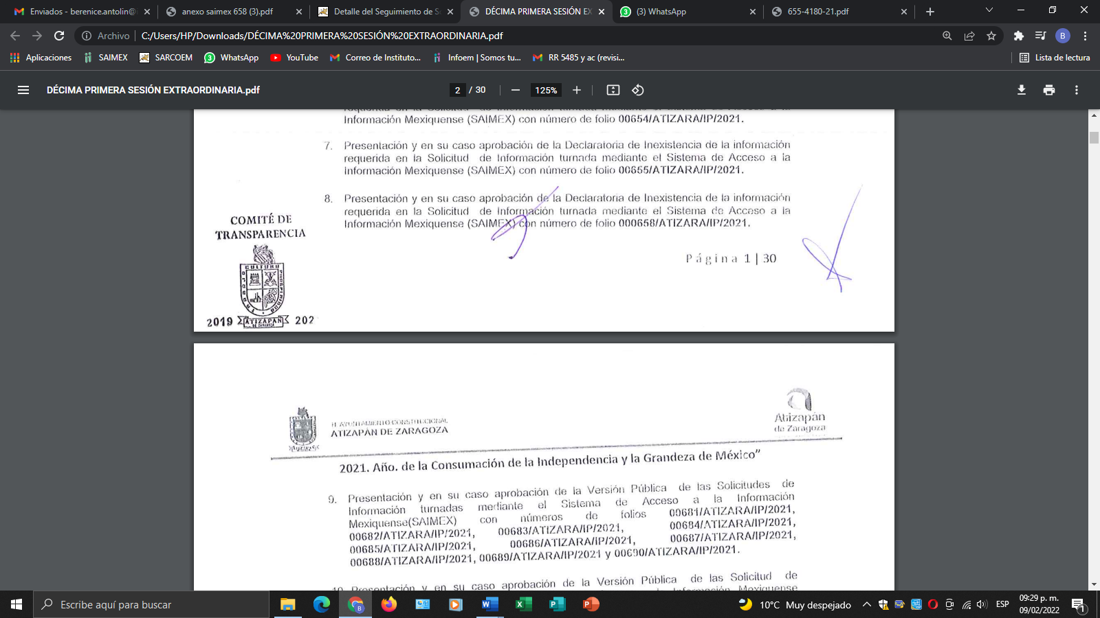
Referencia de la información solicitada. | Sí | 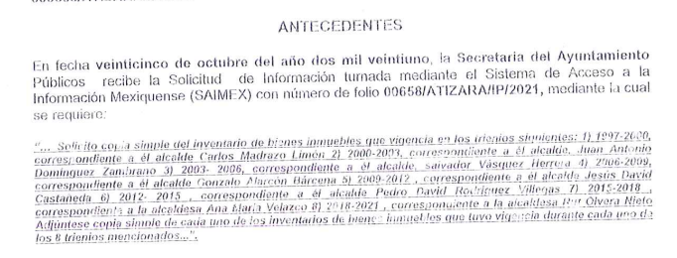
Fundamento y Motivación Legal. | Sí. | 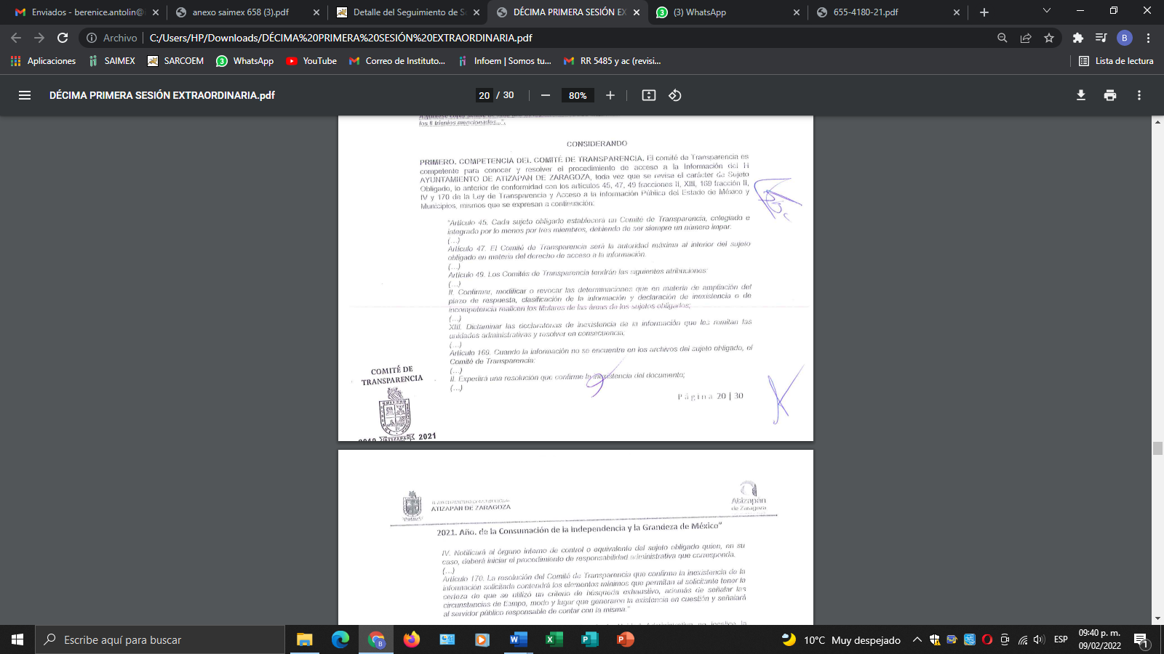
Conexión entre los fundamentos y motivos que dieron origen a la clasificación. | Sí | 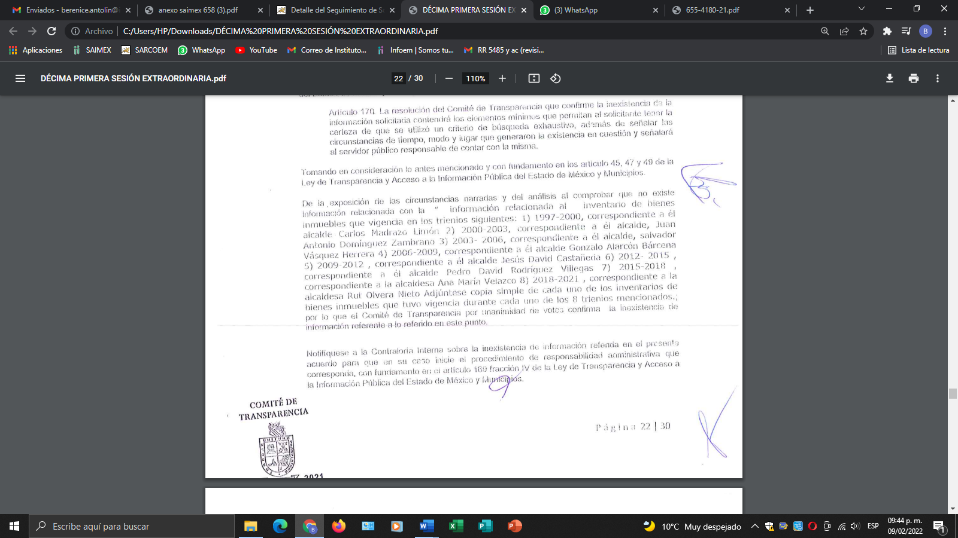
Notificación al órgano interno de control o equivalente del sujeto obligado quien, en su caso, deberá iniciar el procedimiento de responsabilidad administrativa que corresponda. | Sí.
Autoridades competentes. | Sí | 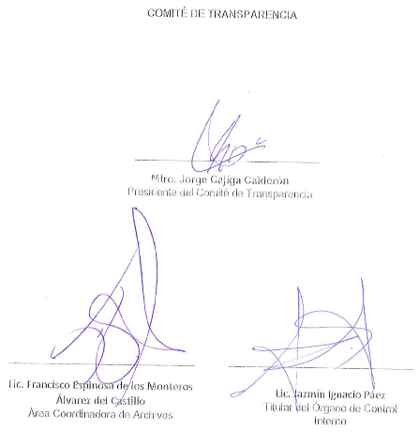

Por lo anterior y en relación a los preceptos legales invocados, se desprende que el Acuerdo de Inexistencia se tendría por colmado en relación a los años correspondientes de mil novecientos noventa y siete al año dos mil once, ello de conformidad con lo establecido en Lineamientos para la valoración, selección y baja de los documentos, expedientes y series de trámite concluido en los archivos del Estado de México, en relación a la baja documental, derivado de que existió un pronunciamiento por la Jefa del Archivo Municipal, sin embargo, de la información correspondiente a los años dos mil doce al dos mil veintiuno, de las cuales se derivan obligaciones que el Sujeto Obligado está obligado a transparentar dentro de su portal de Información Pública de Oficio Mexiquense (IPOMEX), así como los informes semestrales que el Sujeto Obligado se encuentra constreñido a generar de manera semestral al Órgano Superior de Fiscalización (OSFEM), se ordena al Sujeto Obligado realizar nuevamente búsqueda exhaustiva y razonable a efecto de localizar lo peticionado por el recurrente.

Por otra parte, no debe pasar desapercibido que la recurrente eligió que la modalidad de entrega de la información a través del Sistema de Acceso a la Información Mexiquense; sin embargo, dentro del texto de la solicitud, precisó copia de los documentos requeridos, por tanto, este Instituto considera que la entrega de la información vía Sistema de Acceso a la Información Mexiquense (SAIMEX) puede homologarse a la modalidad elegida por la recurrente.

Toda vez que la impresión del archivo digital que remita en cumplimiento de la resolución comparte la misma naturaleza de una copia simple, adicionalmente, la entrega de la información vía Sistema de Acceso a la Información Mexiquense (SAIMEX) otorga el beneficio de disponer inmediata y gratuitamente de la información solicitada; consecuentemente, se determina que en aras de privilegiar el derecho de la particular y toda vez que el ejercicio de la acción fue a través del Sistema de Acceso a la Información Mexiquense (SAIMEX) y preciso en el apartado respectivo la entrega a través del Sistema referido, por lo que atendiendo a los principios de máxima publicidad y pro persona, es que se considera viable que la información se entregue a través del Sistema de Acceso a la Información Mexiquense (SAIMEX).

- Versión pública.
Respecto de los documentos que se ordena su entrega cabe señalar que el derecho de acceso a la información pública tiene como limitante el respeto a la intimidad y a la vida privada de las personas, por lo que la entrega de la información, en caso de contener datos personales, deberá ser en versión pública en la que se suprima aquella información relacionada con la vida privada de los particulares y de los servidores públicos, de acuerdo con dispuesto en los artículos 3, fracciones IX, XX, XXI y XLV; 4, 51, 91, 137 y 143 de la Ley de Transparencia y Acceso a la Información Pública del Estado de México y Municipios.

En este sentido, los Sujetos Obligados deben observar que los datos personales en su posesión estén protegidos, adoptando las medidas de seguridad administrativa, física y técnica necesarias para garantizar la integridad, confidencialidad y disponibilidad de los mismos, considerando además, que conforme al principio de finalidad todo tratamiento de datos personales que efectúe el responsable deberá estar justificado por finalidades concretas, lícitas, explícitas y legítimas, relacionadas con las atribuciones que la normatividad aplicable les confiera, tal como lo dispone el artículo 22 de la Ley de Protección de Datos Personales en posesión de los Sujetos Obligados del Estado de México y Municipios.

Se destaca que de acuerdo con la naturaleza de la información solicitada, amerita la elaboración de una versión pública, ya que podría advertirse información confidencial que haga identificada o identificable a una persona, la cual de manera enunciativa más no limitativa podría ser el Registro Federal de Contribuyentes (RFC), la Clave Única de Registro de Población (CURP), Clave de cualquier tipo de seguridad social (ISSEMYM, u otros), y números de cuentas bancarias, siempre y cuando se contengan en dichos documentos, los cuales, deben testarse al momento de la elaboración de versión pública.
En cuanto al RFC, este constituye un dato personal, ya que para su obtención es necesario acreditar ante la autoridad fiscal previamente la identidad de la persona, su fecha de nacimiento, entre otros aspectos.

Ahora bien, las personas físicas tramitan su inscripción en el registro con el propósito de realizar —mediante esa clave de identificación— operaciones o actividades de naturaleza fiscal, la cual, les permite hacerse identificables respecto de una situación fiscal determinada.

Lo anterior, es compartido por el Instituto Nacional de Transparencia, Acceso a la Información Pública y Protección de Datos Personales (INAI) a través del Criterio 19-2017, el cual es del tenor literal siguiente:

“Registro Federal de Contribuyentes (RFC) de personas físicas. El RFC es una clave de carácter fiscal, única e irrepetible, que permite identificar al titular, su edad y fecha de nacimiento, por lo que es un dato personal de carácter confidencial.” (Sic)

Así, se desprende que el Registro Federal de Contribuyentes se vincula al nombre de su titular, permitiendo identificar la edad de la persona, fecha de nacimiento, así como su homoclave, determinando la identificación de dicha persona para efectos fiscales, por lo éste constituye un dato personal que concierne a una persona física identificada e identificable en términos de los artículos 3, fracción IX de la Ley de Transparencia y Acceso a la Información Pública del Estado de México y Municipios y 4, fracción XI de la Ley de Protección de Datos Personales en Posesión de Sujetos Obligado del Estado de México y Municipios.
En cuanto al CURP, en virtud de que éste se integra por datos personales que únicamente le conciernen a un particular como son su fecha de nacimiento, su nombre, sus apellidos y su lugar de nacimiento; información que permite distinguirlo del resto de los habitantes, se considera que es de carácter confidencial.
Argumento que es compartido por el Instituto Nacional de Transparencia, Acceso a la Información Pública y Protección de Datos Personales (INAI), conforme al criterio número 18-2017, el cual refiere:
“Clave Única de Registro de Población (CURP). La Clave Única de Registro de Población se integra por datos personales que sólo conciernen al particular titular de la misma, como lo son su nombre, apellidos, fecha de nacimiento, lugar de nacimiento y sexo. Dichos datos, constituyen información que distingue plenamente a una persona física del resto de los habitantes del país, por lo que la CURP está considerada como información confidencial.” (sic)

Por lo que respecta a la clave de seguridad social, en virtud de que su divulgación no aporta a la transparencia o a la rendición de cuentas y sí provoca una transgresión a la vida privada e intimidad de la persona, esta información también resulta ser de carácter confidencial.

Por lo anterior, el Sujeto Obligado deberá emitir el acuerdo de clasificación de la información como confidencial, en términos de este considerando.
Por tanto, resulta importante precisar que los Lineamientos Generales en materia de Clasificación y Desclasificación de la información, así como para la elaboración de versiones públicas, emitidos por el Sistema Nacional de Transparencia, Acceso a la Información Pública y Protección de Datos Personales, establecen lo siguiente:

“Cuarto. Para clasificar la información como reservada o confidencial, de manera total o parcial, el titular del área del sujeto obligado deberá atender lo dispuesto por el Título Sexto de la Ley General, en relación con las disposiciones contenidas en los presentes lineamientos, así como en aquellas disposiciones legales aplicables a la materia en el ámbito de sus respectivas competencias, en tanto estas últimas no contravengan lo dispuesto en la Ley General.
Los sujetos obligados deberán aplicar, de manera estricta, las excepciones al derecho de acceso a la información y sólo podrán invocarlas cuando acrediten su procedencia.
…
Quinto. La carga de la prueba para justificar toda negativa de acceso a la información, por actualizarse cualquiera de los supuestos de clasificación previstos en la Ley General, la Ley Federal y leyes estatales, corresponderá a los sujetos obligados, por lo que deberán fundar y motivar debidamente la clasificación de la información ante una solicitud de acceso o al momento en que generen versiones públicas para dar cumplimiento a las obligaciones de transparencia, observando lo dispuesto en la Ley General y las demás disposiciones aplicables en la materia.
Octavo. Para fundar la clasificación de la información se debe señalar el artículo, fracción, inciso, párrafo o numeral de la ley o tratado internacional suscrito por el Estado mexicano que expresamente le otorga el carácter de reservada o confidencial.
Para motivar la clasificación se deberán señalar las razones o circunstancias especiales que lo llevaron a concluir que el caso particular se ajusta al supuesto previsto por la norma legal invocada como fundamento.
…
Décimo octavo. De conformidad con el artículo 113, fracción I de la Ley General, podrá considerarse como información reservada, aquella que comprometa la seguridad pública, al poner en peligro las funciones a cargo de la Federación, la Ciudad de México, los Estados y los Municipios, tendientes a preservar y resguardar la vida, la salud, la integridad y el ejercicio de los derechos de las personas, así como para el mantenimiento del orden público.

DE LA INFORMACIÓN CONFIDENCIAL
Trigésimo octavo. Se considera información confidencial:
I. Los datos personales en los términos de la norma aplicable;
II. La que se entregue con tal carácter por los particulares a los sujetos obligados, siempre y cuando tengan el derecho de entregar con dicho carácter la información, de conformidad con lo dispuesto en las leyes o en los Tratados Internacionales de los que el Estado mexicano sea parte, y
III. …
La información confidencial no estará sujeta a temporalidad alguna y sólo podrán tener acceso a ella los titulares de la misma, sus representantes y los servidores públicos facultados para ello.”
(Énfasis añadido)

De los lineamientos antes transcritos se advierte claramente que específicamente en el numeral OCTAVO, se establece que para fundar la clasificación de la información se debe señalar el artículo, fracción, inciso, párrafo o numeral de la ley o tratado internacional suscrito por el Estado mexicano que expresamente le otorga el carácter de reservada o confidencial.

Así, los Acuerdos de Clasificación emitidos por los Comités de Transparencia de los Sujetos Obligados deben cumplir los ordenamientos anteriormente citados para generar certeza jurídica a los particulares, y por ende, que se cumpla con la debida fundamentación y motivación.

En esa tesitura, al hablar de fundamentación y motivación es necesario destacar que el primer concepto se vincula con la cita del precepto legal aplicable al caso en concreto y la motivación tiene como fin que el solicitante conozca a detalle y de manera completa todas y cada una de las circunstancias y condiciones que determinaron la clasificación como reservada de la información, de tal manera que sea evidente y muy claro para el particular cuestionar y controvertir el mérito de la decisión permitiéndole una real y auténtica defensa.

Sirven de sustento, a lo anterior las tesis jurisprudenciales números I.4º.A. J/43 y VI. 2º. J/43, publicadas en el Semanario Judicial de la Federación y su Gaceta, con el número de registro 175,082 y 203,143, respectivamente, cuyo texto y sentido literal es el siguiente:

“FUNDAMENTACIÓN Y MOTIVACIÓN. EL ASPECTO FORMAL DE LA GARANTÍA Y SU FINALIDAD SE TRADUCEN EN EXPLICAR, JUSTIFICAR, POSIBILITAR LA DEFENSA Y COMUNICAR LA DECISIÓN. El contenido formal de la garantía de legalidad prevista en el artículo 16 constitucional relativa a la fundamentación y motivación tiene como propósito primordial y ratio que el justiciable conozca el "para qué" de la conducta de la autoridad, lo que se traduce en darle a conocer en detalle y de manera completa la esencia de todas las circunstancias y condiciones que determinaron el acto de voluntad, de manera que sea evidente y muy claro para el afectado poder cuestionar y controvertir el mérito de la decisión, permitiéndole una real y auténtica defensa. Por tanto, no basta que el acto de autoridad apenas observe una motivación pro forma pero de una manera incongruente, insuficiente o imprecisa, que impida la finalidad del conocimiento, comprobación y defensa pertinente, ni es válido exigirle una amplitud o abundancia superflua, pues es suficiente la expresión de lo estrictamente necesario para explicar, justificar y posibilitar la defensa, así como para comunicar la decisión a efecto de que se considere debidamente fundado y motivado, exponiendo los hechos relevantes para decidir, citando la norma habilitante y un argumento mínimo pero suficiente para acreditar el razonamiento del que se deduzca la relación de pertenencia lógica de los hechos al derecho invocado, que es la subsunción.”
“FUNDAMENTACION Y MOTIVACION. La debida fundamentación y motivación legal, deben entenderse, por lo primero, la cita del precepto legal aplicable al caso, y por lo segundo, las razones, motivos o circunstancias especiales que llevaron a la autoridad a concluir que el caso particular encuadra en el supuesto previsto por la norma legal invocada como fundamento.”

Entonces, el Sujeto Obligado debe seguir el procedimiento legal establecido para su clasificación, es decir, es necesario que el Comité de Transparencia emita un Acuerdo de Clasificación que cumpla con las formalidades previstas en los artículos 137, 143 y 149 de la Ley de Transparencia y Acceso a la Información Pública del Estado de México y Municipios.

Por último, y toda vez que el sujeto obligado no se pronunció al respecto, hemos de decir que las razones o motivos de inconformidad son fundadas por las razones y motivos anteriormente expuestos en el cuerpo de la presente resolución.

Así, en mérito de lo expuesto en líneas anteriores resultan fundadas las razones o motivos de inconformidad que arguye el Recurrente, por ello con fundamento en el artículo 186, fracción III, de la Ley de Transparencia y Acceso a la Información Pública del Estado de México y Municipios, se MODIFICA la respuesta a la solicitud de información pública 00658/ATIZARA/IP/2021 que ha sido materia del presente fallo.

Por lo antes expuesto y fundado es de resolverse y,

SE RESUELVE

PRIMERO. Se MODIFICA la respuesta entregada por el Sujeto Obligado a la solicitud de información 00658/ATIZARA/IP/2021, por resultar parcialmente fundados los motivos de inconformidad hechos valer por el Recurrente, en términos del Considerando CUARTO de la presente resolución.

SEGUNDO. Se ORDENA al sujeto obligado, haga entrega al recurrente a través del Sistema de Acceso a la Información Mexiquense (SAIMEX), de ser procedente en versión pública, de lo siguiente:

- Inventario de Bienes Inmuebles correspondientes a los años dos mil doce al dos mil veintiuno.

Asimismo, el Sujeto Obligado deberá adjuntar el Acuerdo emitido por su Comité de Transparencia que sustente la versión pública de la información que entregue, en el que se expongan los fundamentos y razones que llevaron a la autoridad a testar, suprimir o eliminar datos de dicho soporte documental y hacerlo del conocimiento del Recurrente.

TERCERO. NOTIFÍQUESE al Titular de la Unidad de Transparencia del Sujeto Obligado a través del Sistema de Acceso a la Información Mexiquense (SAIMEX), para que conforme al artículo 186 último párrafo, 189 segundo párrafo y 194, de la Ley de Transparencia y Acceso a la Información Pública del Estado de México y Municipios; dé cumplimiento a lo ordenado dentro del plazo de diez días hábiles, debiendo informar a este Instituto en un plazo de tres días hábiles siguientes sobre el cumplimiento dado a la presente resolución.

CUARTO. De conformidad con el artículo 198 de la Ley de Transparencia y Acceso a la Información Pública del Estado de México y Municipios, de considerarlo procedente, el Sujeto Obligado de manera fundada y motivada, podrá solicitar una ampliación de plazo para el cumplimiento de la presente resolución.

QUINTO. NOTIFÍQUESE al Recurrente la presente resolución a través del Sistema de Acceso a la Información Mexiquense (SAIMEX) y hágase de su conocimiento que en caso de considerar que le causa algún perjuicio, podrá promover el Juicio de Amparo en los términos de las leyes aplicables, de acuerdo con lo estipulado por el artículo 196, de la Ley de Transparencia y Acceso a la Información Pública del Estado de México y Municipios.

ASÍ LO RESUELVE, POR UNANIMIDAD DE VOTOS, EL PLENO DEL INSTITUTO DE TRANSPARENCIA, ACCESO A LA INFORMACIÓN PÚBLICA Y PROTECCIÓN DE DATOS PERSONALES DEL ESTADO DE MÉXICO Y MUNICIPIOS, CONFORMADO POR LOS COMISIONADOS JOSÉ MARTÍNEZ VILCHIS, MARÍA DEL ROSARIO MEJÍA AYALA, SHARON CRISTINA MORALES MARTÍNEZ (AUSENCIA JUSTIFICADA), LUIS GUSTAVO PARRA NORIEGA Y GUADALUPE RAMIREZ PEÑA; EN LA SEXTA SESIÓN ORDINARIA CELEBRADA EL DIECISÉIS DE FEBRERO DE DOS MIL VEINTIDÓS, ANTE EL SECRETARIO TÉCNICO DEL PLENO ALEXIS TAPIA RAMÍREZ.-------------------------------------------------------------------------------

JMV/CCR/bpac

IMPROCEDENCIA Y SOBRESEIMIENTO EN EL JUICIO DE AMPARO. LAS CAUSAS PREVISTAS EN LOS ARTÍCULOS 73 Y 74 DE LA LEY DE LA MATERIA, RESPECTIVAMENTE, NO SON INCOMPATIBLES CON EL ARTÍCULO 25.1 DE LA CONVENCIÓN AMERICANA SOBRE DERECHOS HUMANOS. Del examen de compatibilidad de los artículos 73 y 74 de la Ley de Amparo con el artículo 25.1 de la Convención Americana sobre Derechos Humanos no se advierte que el derecho interno desatienda los estándares que pretenden proteger los derechos humanos en dicho tratado, por regular causas de improcedencia y sobreseimiento que impiden abordar el estudio de fondo del asunto en el juicio de amparo, en virtud de que el propósito de condicionar el acceso a los tribunales para evitar un sobrecargo de casos sin mérito, es en sí legítimo, por lo que esa compatibilidad, en cuanto a los requisitos para la admisibilidad de los recursos dependerá, en principio, de los siguientes criterios: no pueden ser irracionales ni de tal naturaleza que despojen al derecho de su esencia, ni discriminatorios y, en el caso, la razonabilidad de esas causas se justifica por la viabilidad de que una eventual sentencia concesoria tenga un ámbito de protección concreto y no entre en conflicto con el orden jurídico, no son de tal naturaleza que despojen al derecho de su esencia ni tampoco son discriminatorias, pues no existe alguna condicionante para su aplicabilidad, en función de cuestiones personales o particulares del quejoso. Por tanto, las indicadas causas de improcedencia y sobreseimiento no son incompatibles con el citado precepto 25.1, pues no impiden decidir sencilla, rápida y efectivamente sobre los derechos fundamentales reclamados como violados dentro del juicio de garantías.

